МУНИЦИПАЛЬНОЕ КАЗЕННОЕ УЧРЕЖДЕНИЕ ДОПОЛНИТЕЛЬНОГО ОБРАЗОВАНИЯ
РАЙОННЫЙ ДОМ ДЕТСКОГО ТВОРЧЕСТВА

Литературное творчество
Тема: «Ветераны глазами детей»

(О ветеране Решетниковой Александре Васильевне)
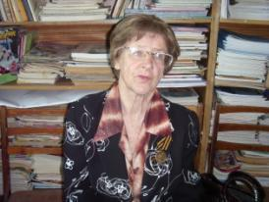

Автор: Наумова Александра, 7класс
Объединение краеведения «Следопыт»
Руководитель:
Коряка Людмила Васильевна

Камчатский край, село Мильково
2019

В нашем селе есть много замечательных женщин, жизнь которых достойна того, чтобы о них осталась память. В нашем Детском музее мы собираем материалы о ветеранах ВОВ. Один из томов посвящен детям войны. Я решила пополнить страницы этого тома материалом об Александре Васильевне Решетниковой.
Александра Васильевна хороший и давний друг нашего дома творчества и Детского музея. Ее подарок - экспонат – деревянный ковш, числится под номером 2 в коллекции нашего музея. А на сегодняшний день в экспозиции музея их более 1000.
Родилась Шурочка Белорусцева (Решетникова), в мае 1930 года в городе Кирове Кировской области в семье сапожника и диспетчера автобазы. Жили в большом многоквартирном бараке на окраине города.
В 1937 году отец Шурочки Василий Ефимович уехал на заработки на Дальний Восток, а затем вернулся за семьёй. Обосновались они в Хабаровске.
Она росла бойкой и активной девочкой. За полгода окончила 1-й класс, подружилась со школьными товарищами. В 1940 году, когда ей исполнилось 10 лет, вступила в пионерскую организацию. Её сразу же избрали звеньевой в своём классе и дали пионерское поручение быть вожатой в младших классах.
Во дворе на своей улице Шурочка с ребятами создали тимуровскую команду. В школе им дали списки пожилых и больных людей, у которых сыновья и мужья были на фронте, и тимуровцы стали им помогать – мыли полы, бегали за лекарством в аптеку, выкупали хлеб по карточкам.
Весной 1944 года активных пионеров пригласили в райком комсомола, и наша Шурочка, а вместе с ней ещё 11 мальчишек и девчонок стали членами коммунистического союза молодёжи. Александра Васильевна вспоминает: «В райкоме нас спрашивали: где идут бои, где воюют наши отцы, кто такие краснодонцы... а на стене висела огромная карта, где красными флажками отмечалось продвижение наших войск на фронтах. В этот день шёл тёплый дождь, а мы ошалевшие от счастья и гордости, босиком бежали через весь Хабаровск на свою окраину, чтобы поделиться с родными этой новостью, победами наших войск».
Мама была не особенно рада этому событию, что она вступила в комсомол, так как Шурочка еще реже стала бывать дома, занимаясь комсомольскими делами. Но были и небольшие радости. Однажды от отца из госпиталя получили небольшую посылочку, которые ему помогли собрать медсестры. В ней были тетради, ручки, карандаши – подарок к новому учебному году. Это было такое богатство, ведь в доме было три ученика.
Но были и неприятности. Это когда Шурочка потеряла хлебные карточки, и семья на полмесяца осталась без пайка. С помощью соседей и любимой учительницы удалось пережить эту катастрофу. Тогда Шурочка получила урок взаимопомощи и поддержки.
Через месяц после начала войны проводили на фронт отца. В семье в то время было уже четверо детей. Отец писал редко, иногда присылал в своих письмах фронтовые песни и стихи. Шура приносила их в свой пионерский отряд, где ребята их пели, читали, переписывали. После уроков пионеры писали на фронт письма, собирали для солдат посылки: рукавицы и тёплые носки, которые по ночам вязали их мамы, и кисеты, которые шили сами, своими детскими ручонками.
Трудные голодные годы… Чтобы как-то прокормиться, собирали крапиву, лебеду, мёрзлую картошку. Осенью 1942 и 1943 годов вся ребятня работала на уборке урожая в колхозе «Волочаевский», где убирали сою, фасоль, кукурузу. Жили в школе. Какое счастье было, когда председатель колхоза на прощание вручил каждому по мешочку собранного урожая!
Несмотря на большую занятость, училась Шура хорошо и ещё находила время бегать в спортивный зал «Динамо» заниматься лёгкой атлетикой, участвовать в соревнованиях по баскетболу и другим видам спорта. Вместе со своими товарищами занималась в различных кружках художественной самодеятельности. Всё, на что ребята были способны, демонстрировали они перед раненными бойцами в госпитале, куда их часто приглашали с концертами.
Осенью 1944 года после серьёзной контузии, весь израненный вернулся домой отец. А в 1945 году после окончания 9 класса Шурочка вместе с подругой поступила в торгово-финансовое училище, где стала получать стипендию – 400 рублей… Это было на 100 рублей больше, чем мамина зарплата, и большим подспорьем для семьи. Отец с больными ногами часто и подолгу лежал в госпитале. Матери было трудно прокормить большую семью, и она была вынуждена работать сутками – днем диспетчером, ночью уборщицей. Дети очень жалели свою маму и старшим из них, Шуре и Валентину, пришлось идти на заработки. Они таскали воду вёдрами и продавали ее кружками, зарабатывая себе на учебники. Им было очень стыдно заниматься этой работой, но так уж распорядилась судьба…
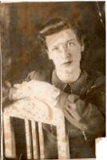
Через три года Шура получила диплом бухгалтера. По комсомольской путёвке в числе тринадцати своих однокурсников она отправилась на Камчатку.
Через пять дней плаванья на теплоходе «Гоголь» торжественно, под звуки духового оркестра Камчатка встречала молодых специалистов. По два человека распределили их по районам, Шуре с подругой Галей Антипиной досталось ехать в Мильково. Получили по 500 рублей подъёмных, авиабилеты, и началась новая жизнь.
В то время в Мильково было всего 8 комсомольцев, и Шуру избрали секретарем комсомольской организации. Два раза в неделю ходили они на политучёбу, каждый вечер посещали по две-три семьи, рассказывая людям о событиях в стране, сведения о которых черпали из газет у Галины в библиотеке.
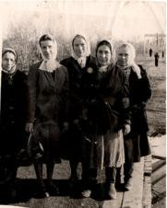
Шло время, и Шурочка стала Александрой. В партию тогда не вступала, считала, что ещё не готова. В комсомоле состояла до 25 лет. Молодёжь занималась спортом и художественной самодеятельностью. Ставили небольшие спектакли, а однажды отважились сыграть «Ревизора» Гоголя. После премьеры всю труппу пригласили на фестиваль в Петропавловск-Камчатский, где им вручили пианино. Это был первый музыкальный инструмент в районе.
Вместе с участие в художественной самодеятельности участвовал красавец-фронтовик Костя Решетников. И «наш Костя кажется влюбился»! Много кавалеров ухаживало за молодой красивой девушкой – комсомольским вожаком, но сердце Александры принадлежало только Косте.
5 декабря 1950 года, в день Сталинской Конституции, они стали мужем и женой. Через год у молодожёнов родилась дочь Валюшка, через два – сын Павлик, через восемь лет – второй сын – Костя.
Вместе они прожили 16 лет. Внезапный паралич сердца унёс её первую любовь навсегда…
Четыре года Александра прожила одна с тремя детьми в маленьком домике в переулке Зелёный. Было очень тяжело, порой просто невыносимо. Проплакав всю ночь в подушку, утром, отправив детей в школу, бежала на работу. Как стойкий оловянный солдатик, закалённая годами лихолетья, воспитанная в большой и дружной семье, в которой было семеро детей, прошедшая пионерскую и комсомольскую школу жизни, она мужественно боролась со своими трудностями и невзгодами, не дав очерстветь душе и окаменеть сердцу от горя.
Феодосий МакедоновичБобряков давно был влюблён в Александру, еще с тех самых пор, когда был дружкой на ее свадьбе с Константином. 20 лет потихоньку вздыхал он о своей любимой. Весной 1970 года, набравшись наконец смелости, сделал наш храбрый фронтовик ей предложение. В мире, любви и согласии они прожилисовместно 33 года. Старые раны и контузии серьезно подорвали его здоровье. И Александра овдовела во второй раз. В наш Детский музей она принесла на хранение многочисленные награды своего мужа, чтобы дети могли по-настоящему прикоснуться к истории ВОВ.
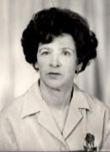
Всю свою сознательную жизнь посвятила она семье, любимой работе и общественной деятельности: бухгалтер рыбкоопа, сельхозтехники, Райтопсбыта, лесопункта, счетовод МТС – до 1983 года, когда ушла на заслуженный отдых.
10 лет была народным заседателем в суде, несколько созывов избирались депутатом сельского совета, в 1980 году она вместе со своими подругами участвовала в создании хора ветеранов и вплоть до 1995 года пела в его первом составе.
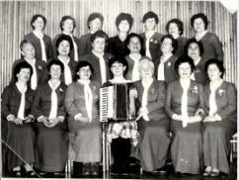
В 2002 году пришла в райком КПРФ и сказала: «Сегодня у партии трудное время и я должна быть в ее рядах». Так Александра Васильевна стала коммунистом. Она оказала большую помощь в создании общественной организации «Женщины долины», отделения «Союза пенсионеров России», в возрождении хора ветеранов, где была бессменной старостой.
Участвовала во всевозможных конкурсах, выставках, концертах, вечерах и встречах. Она может вязать, вышивать, петь, пишет стихи. У нее очень много подруг, которых она навещает, не забывает никого поздравить с праздником и уж тем более с Днем рождения.
Прекрасная мама, бабушка и прабабушка, вырастившая троих детей. У нее 8 внуков и 4 правнука.
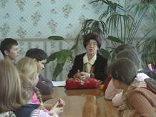
Ветеран труда, награждена медалью «В ознаменование 100-летия со дня рождения В.И. Ленина», множеством юбилейных медалей и других наград.
Александра Васильевна - добрый друг дома детского творчества и участница многих мероприятий. Она приходит на встречи с ребятами, делится с нами своими воспоминаниями, рассказывает о своих мужьях, верных защитниках нашей Родины.
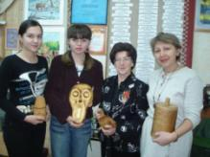
Александра Васильевна подарила музею работы из бересты своего сына Павла.
В экспозиции музея представлены конспекты занятий перед боем и фотографии военных дней ее первого мужа – Решетникова Константина Никитовича, а также боевые и юбилейные награды ее мужа – Бобрякова Феодосия Македоныча.
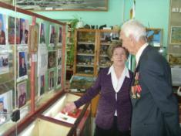
Нелегкая жизнь досталась детям войны, и всем, кто ее пережил! Но у этих людей особенное отношение к жизни. Их воспоминания – это страницы истории жизни нашего села! Александра Васильевна – яркий пример! Она никогда не унывает! Всегда с улыбкой на лице, всегда готова прийти на помощь!
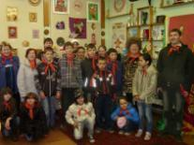
Информация об А.В.Решетниковой войдет в Детскую книгу Памяти нашего музея.
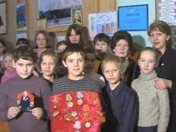
Александра Васильевна – женщина, о которой можно много говорить и писать!
В работе я привожу фотографии из жизни А.В.Решетниковой из личного фотоальбома, и из фонда Детского музея.
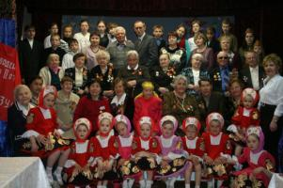

На встрече с ветеранами в доме детского творчества

ИСТОЧНИКИ

- Материалы Детского музея
- Фото из фонда Детского музея и личного архива А.В.Решетниковой.

